聖徳大学附属取手聖徳女子高等学校
２０２０年度 入学試験のご案内
１ 入学試験会場
聖徳大学附属取手聖徳女子高等学校（本校） TEL ０２９７-８３-８１１１(代)

２ 試験日時・開場・集合時刻
２０２０年２月８日（土） 【開場時刻】８：００ 【着席完了】８：３０
- 試験時間割は生徒募集要項をご覧ください。

３ 来校のご案内
①自家用車で来校される場合
本校の駐車場をご利用ください。
（正門付近での乗降はご遠慮ください。）
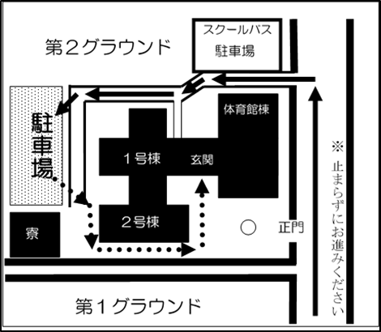
※右図参照

②バスのご案内
○ＪＲ常磐線 取手駅 東口
「指定バス４番乗り場」よりスクールバスにて約１５分（料金無料）
 | 取手駅⇒本校 | 本校⇒取手駅
2/8（土） | ７：５０発 | １２：３０発
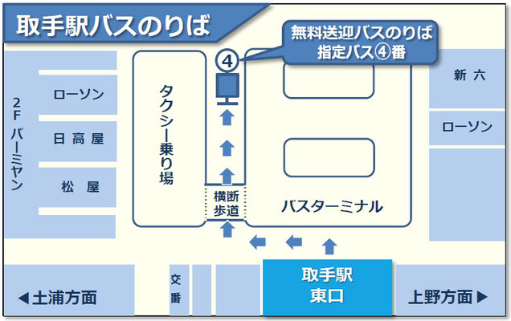

３ 持ち物
□ 受験票 □ 筆記用具 □ 腕時計 □ 上履き

※ 音楽科受験生で，
管弦楽器で受験する方は楽器をご持参ください。
※ 下敷きの使用は出来ません。

４ 試験について
１）試験時間は生徒募集要項でご確認ください。
２）音楽科の実技は学科試験終了後に実施します。
３）保護者控え室として２階の図書室をご用意いたします。（出入り自由です）
４）合否結果通知書を在籍中学校に送付します。（合格者には入学手続き関係書類を同封）
５）合格発表は入試当日１５：００よりWebにて合否確認が可能です。
６）試験当日，悪天候などにより試験に支障が出ることが予想される場合，対応を本校HPにて
お知らせいたします。
７）インフルエンザなどで受験出来ない場合は，試験前日までに本校までご連絡ください。
【お問い合わせ】
聖徳大学附属取手聖徳女子高等学校
Tel ０２９７－８３－８１１１ 入試広報室 担当：古橋・水越
HP 取手聖徳で検索 https://www.torideseitoku.ed.jp/

